Vārds, Uzvārds | Ieva Poppele 7
Stud.apl.numurs | ip08106 | Datums | 05.04.13

Replikācijas, transkripcijas, translācijas procesi prokariotos un eikariotos

Raksturojiet prokariotu DNS polimerāzes, kas ir atbildīgas galvenokārt par DNS sintēzes procesu
DNS polimerāze ir enzīms, kurš katalizē jaunās DNS molekulas sintēzi. Tam ir nepieciešams praimeris ar brīvu 3’ OH grupu (praimeri sintezē praimāze). Sintēze tiek veikta, izmantojot dezoksiribonukleozīdtrifosfātiem (dNTP), tos pievienojot jau esošā DNS pavediena (praimera) 3’ gala hidroksil-grupai, katalizējot fosfodiestera saites veidošanos. Šeit ir norādīta dažādu polimeražu īpašības. Ir zināmas dažādu veidu polimerāzes – Pol I, Pol II, Pol III. Pol I piedalās DNS reparācijā un replikācijā. To izmanto arī DNS iezīmēšanai. T4 polimerāzei ir eksonukleāzes aktivitāte un to izmanto DNS fragmentu 3’ pārkaru strupināšanai un 5’ pārkaru aizpildīšanai utt.

Kur tad par Pol II ?

Nosauciet antibiotikas, kuras kavē translācijas procesus, raksturojiet to darbības un inaktivēšanas mehānismu
- Hloramfenikols vai levomicetīns inhibē proteīnu sintēzi, saistot 23 s RNS. Taču izmainot proteīnu struktūru vai acetiltransferāzes klātbūtnē antibiotikas var inaktivēt.
- Policikliskie savienojumi (tetraciklīns, hlortetraciklīns) inhibē proteīnu sintēzi, neļaujot saistīties aatRNS. Taču tad, ja notiek aktīvs proteīnu transports ārā no šūnas, antibiotikas var inaktivēt.
- Streptomicīns un gentamicīns saista mazo ribosomas subvienību. Antibiotikas inaktivē ribosomālo proteīnu struktūras modifikācija un acetiltransferazes pievienošana.

Gēnu inženierijas bioķīmiskie pamati

Izmantojot kataloga datus, sniedziet restriktāzes Pst I raksturojumu

Šis enzīms sintezē DNS nukleotīdu sekvenci CTGCAG. Tās pārkares gals ir TGCA-3’. Enzīms spēj iedarboties uz 1 mikrogramu DNS 5 minūtēs. Enzīma inkubēšanai optimālā temperatūra ir 37° C. Pirmo reizi enzīms tika testēts to inkubējot 65° C 20 minūtes, lai noteiktu tā inaktivēšanas temperatūru.

Ar kādu restriktāžu veidotajiem „lipīgajiem” (vienpavediena pārkares) galiem ir savietojami BamHI veidotie pārkares gali

????????????????????????????

Terminoloģija un shēmas

Paskaidrojiet terminus

eksonukleāze | Enzīms, kurš katalīzē fosfodiesteru saišu hidrolīzi, nošķeļot vienu nukleotīdu no ķēdes gala
tandēma atkārtojums | ???????
3’-pārkares gals | DNS ķēdes 3’ gals, kurš ir garāks nekā otrā ķēde un kurš veidojas pēc DNS šķelšanas ko tad var definēt kā 3’galu ??
poli A modifikācija
Northern blots | Metode, kura ļauj noteikt mRNS molekulas molekulmasu un izmērīt relatīvo mRNS daudzumu konkrētajā paraugā.

Nosauciet parādītos savienojumus un atomu numerāciju to sastāvā

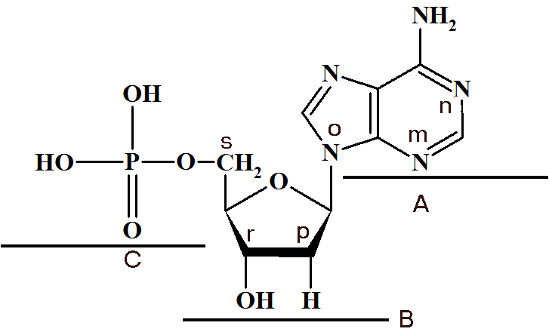

A | Slāpekļa bāze |  | C | Fosforskābes atlikums
B | Cukurs, dezoksiriboze |  | A+B
A+B+C | Dezoksiribonukleīnskābe Nukleotīds
Pirmais slāpekļa bāzes atoms apzīmēts ar burtu |  | m | Piektais cukura atoms apzīmēts ar burtu |  | S
Ar kādu burtu apzīmēts atoms, pie kura ribozes sastāvā ir pievienots papildu hidroksilgrupa |  |  |  |  | p
Kā sauc ķīmisko saiti starp slāpekļa bāzi un cukuru |  |  | ?????
Kāds savienojums veidosies parādītā savienojuma hidrolītiskas dezaminēšānas rezultātā |  |  | ?????

